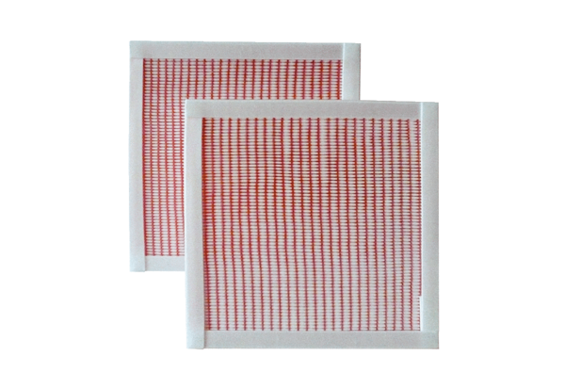Zračni filtar, zamjena RF 20-7Jedinica za pakiranje: 2 komAsortiman: C
Broj artikla: 0093.0881Proizvođač: MAICO

